Оптимизация толстостенной сферической оболочки на основе теории прочности Мора

Б.М. Языев, А.С. Чепурненко, А.В. Муханов

Толстостенные оболочки в настоящее время находят все более широкое применение в таких конструкциях, как радиационно-тепловые экраны ядерных реакторов, тепловые и биологические защиты и т.д. Напряжения в таких конструкциях распределяются неравномерно. Исчерпание несущей способности может происходить в небольшой области, т.е. материал конструкций часто используется нерационально.
Одним из способов оптимизации толстостенных оболочек является изменение модуля упругости материала. Идея данного метода принадлежит академику РААСН проф. В.И. Андрееву[1,2]. Сущность метода заключается в том, что если создать искусственную неоднородность, уменьшив модуль упругости там, где возникли наибольшие напряжения, можно добиться такого состояния, когда расчетные напряжения в каждой точке конструкции одинаковы, т.е. конструкция будет равнонапряженной. Если при изменении модуля упругости прочностные характеристики материала не меняются, то конструкция также будет равнопрочной.
Решения задач оптимизации толстостенных цилиндров и сфер, а также других конструкций рассматриваются во многих работах[1-10]. В основном в них авторы определяют эквивалентные напряжения по четырем классическим теориям прочности. В данной статье мы рассмотрим решение задачи оптимизации сферической оболочки при использовании теории прочности Мора.
Пусть имеется толстостенная сферическая оболочка с внутренним радиусом a и внешним радиусом b, нагруженная внешним давлением p_{b} и внутренним давлением p_{a} (рис.1).
Данная оболочка будет находиться в условиях центрально-симметричной задачи теории упругости. Основное разрешающее уравнение относительно напряжений при изменении модуля упругости по толщине имеет вид[2]:
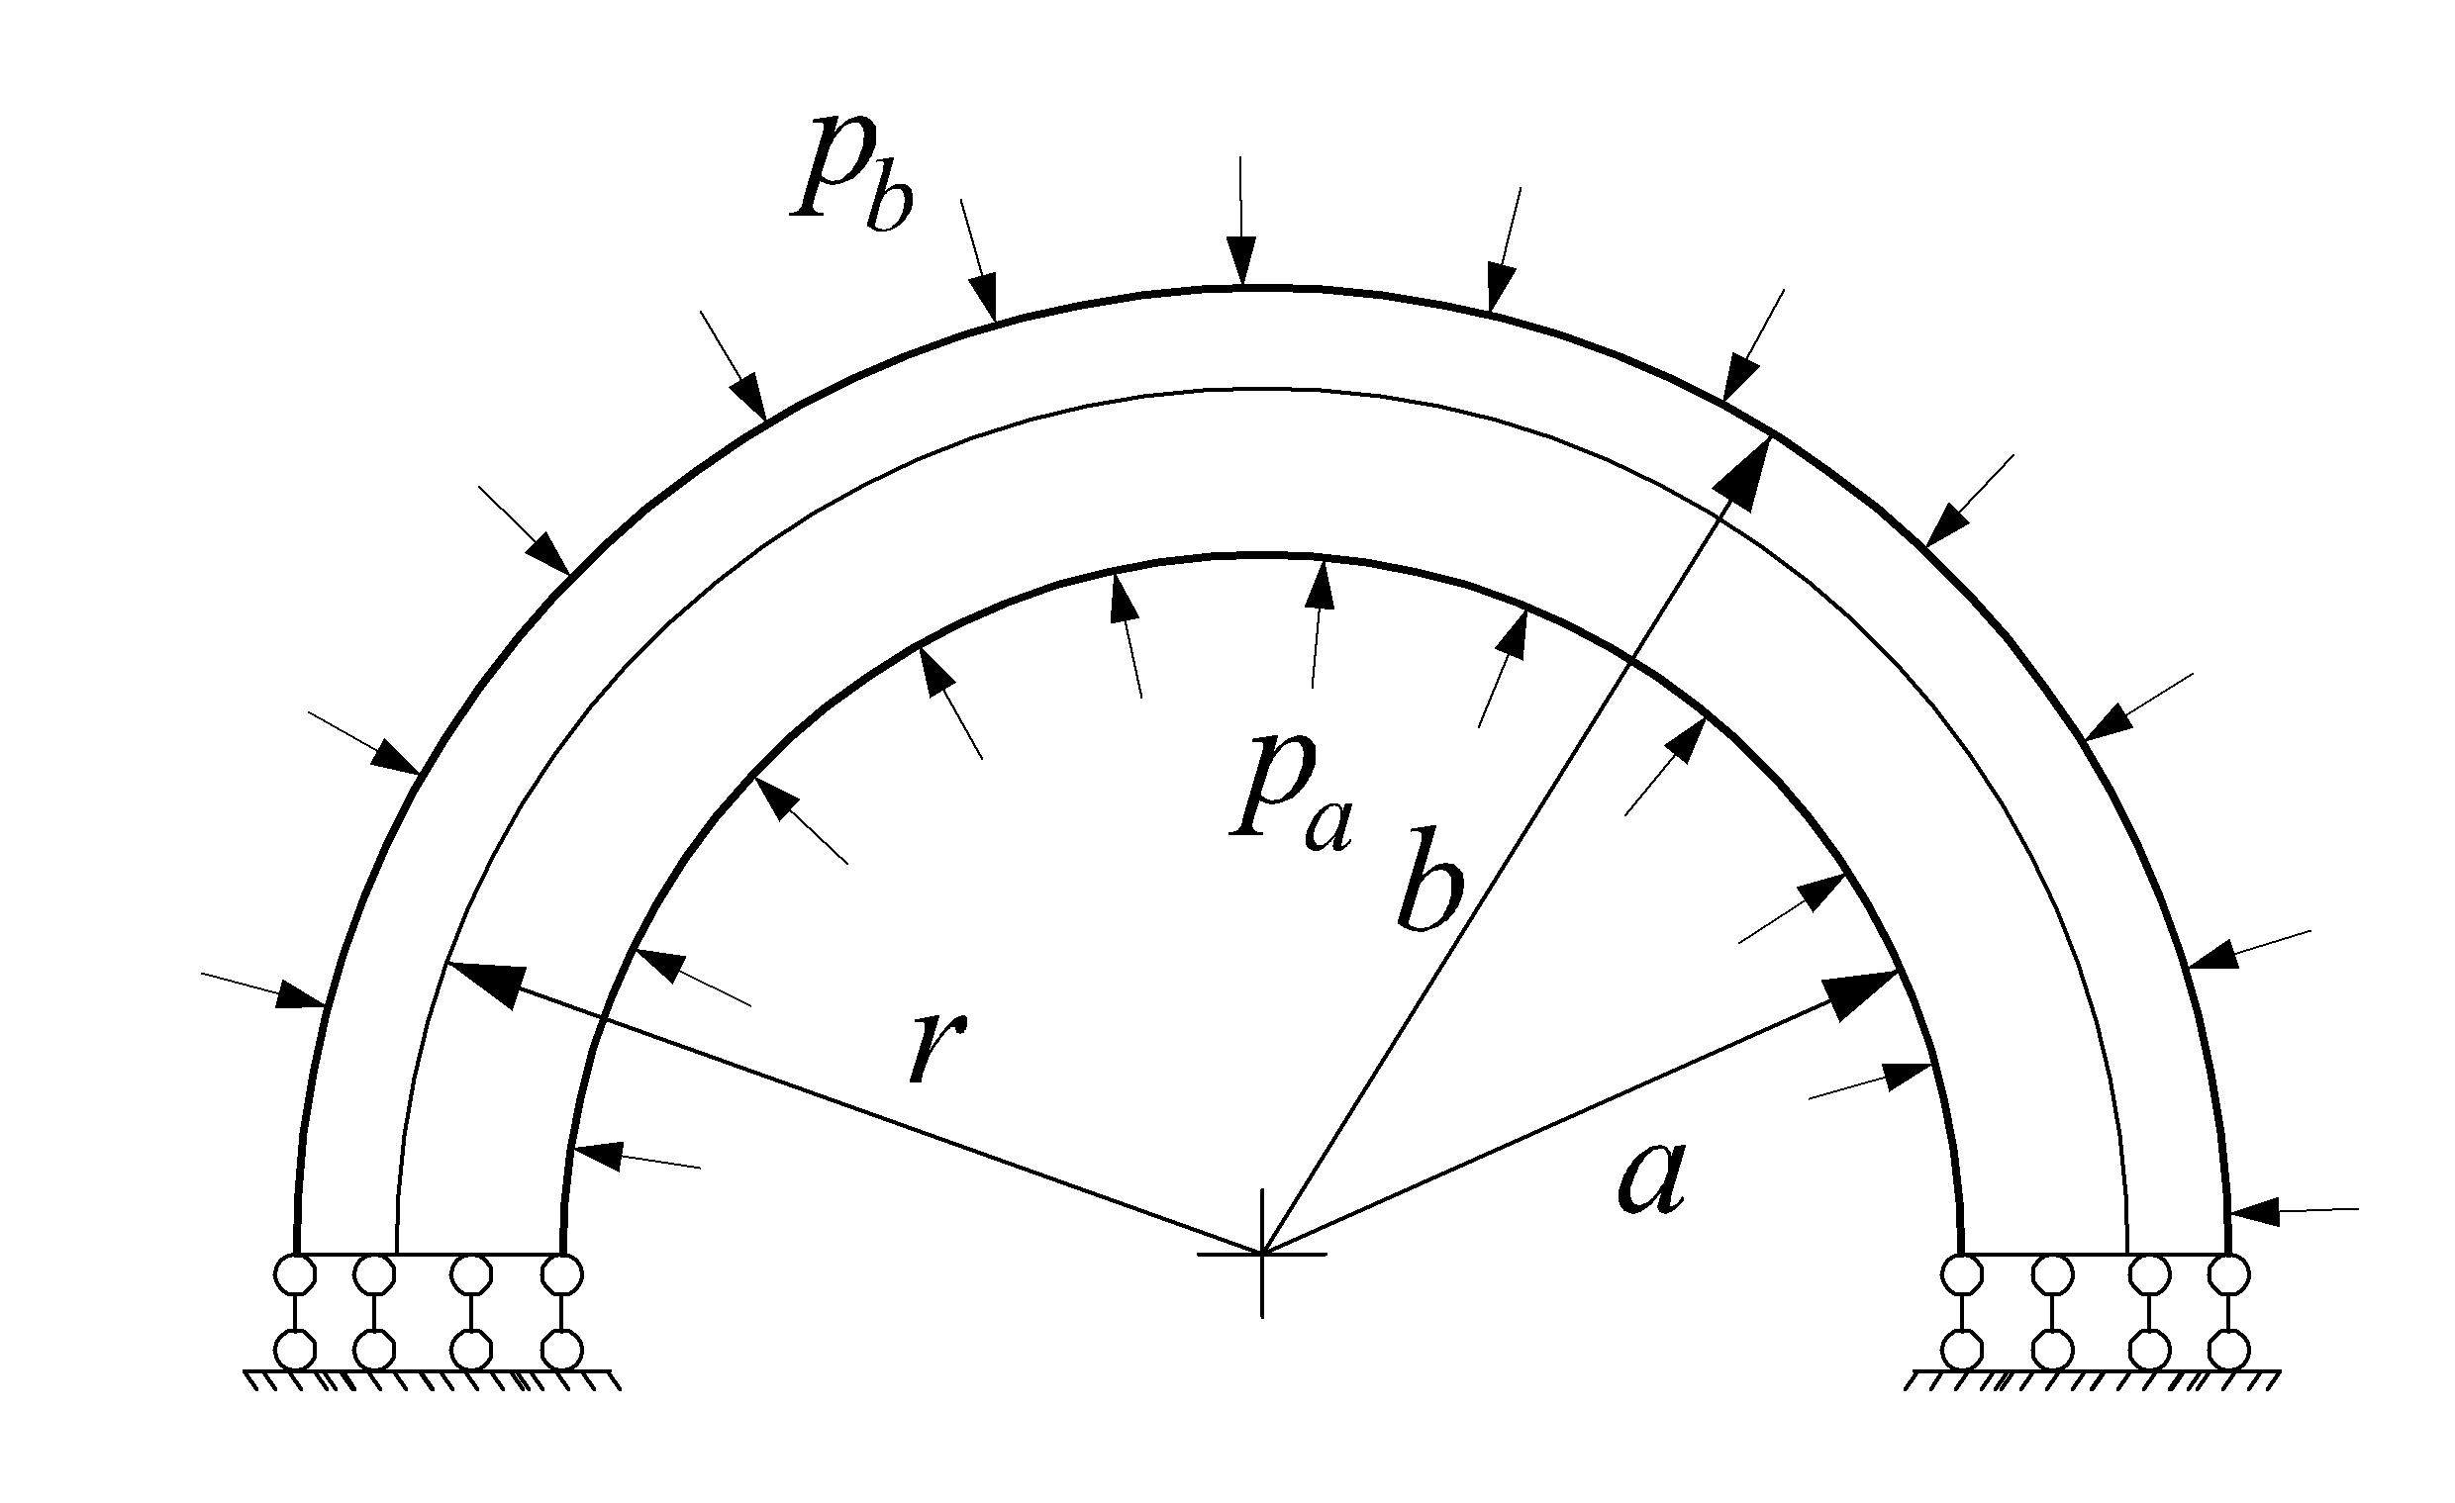
Рис. 1. Расчетная схема оболочки.
(1)
Штрих здесь и далее – дифференцирование по радиусу.
Эквивалентное напряжение по теории прочности Мора для центрально-симметричной задачи принимает вид: , где - отношение допускаемых напряжений на растяжение и сжатие.
Найдем распределение модуля упругости, при котором (2).
Условию (2) эквивалентно равенство:
(3)
Напряжения можно выразить через из дифференциального уравнения равновесия:
(4)
После подстановки (4) в (3) приходим к следующему дифференциальному уравнению:
(5)
Общее решение уравнения (5) имеет вид:
(6)
Неизвестные константы и найдем из граничных условий . Ограничимся случаем, когда
(7)
Подставим теперь выражение (6) в (1). В результате получим дифференциальное уравнение с разделяющимися переменными:
где | (8)
Введем следующие обозначения:
Тогда искомая зависимость модуля упругости от радиуса будет иметь вид:
(9)
в формуле (9) – произвольная постоянная. Выражение (9) справедливо при и . Отдельно рассмотрим случай, когда :
.
Расчетное напряжение по II теории прочности:
(10)
Как видно из выражения(10) расчетное напряжение по II теории прочности при B=0 отличается от расчетного напряжения по теории Мора только множителем , то есть законы распределения в обоих случаях должны быть одинаковыми. Таким образом, подставив в формулу(9) , мы получим приближенное решение для II теории прочности. Первая и третья теория прочности являются частными случаями теории Мора соответственно при и .
Проверить правильность решения мы можем, подставив полученную зависимость модуля упругости в исходное дифференциальное уравнение(1) и решив прямую задачу, например, методом конечных разностей.
На рис. 2 и 3 изображены кривые изменения модуля упругости и напряжений, построенные при . Штриховой линией на рис. 3 показано решение для неоднородной сферы, а сплошной – для однородной.
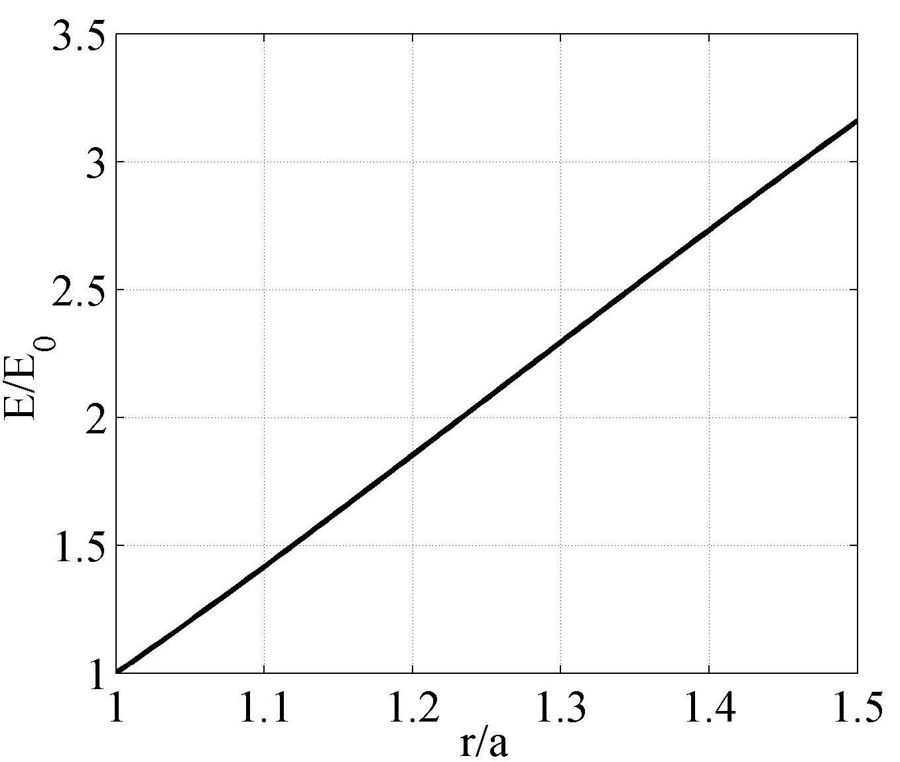  Рис.2. График зависимости модуля упругости от радиуса (E₀=E(a)) для неоднородной сферы. | 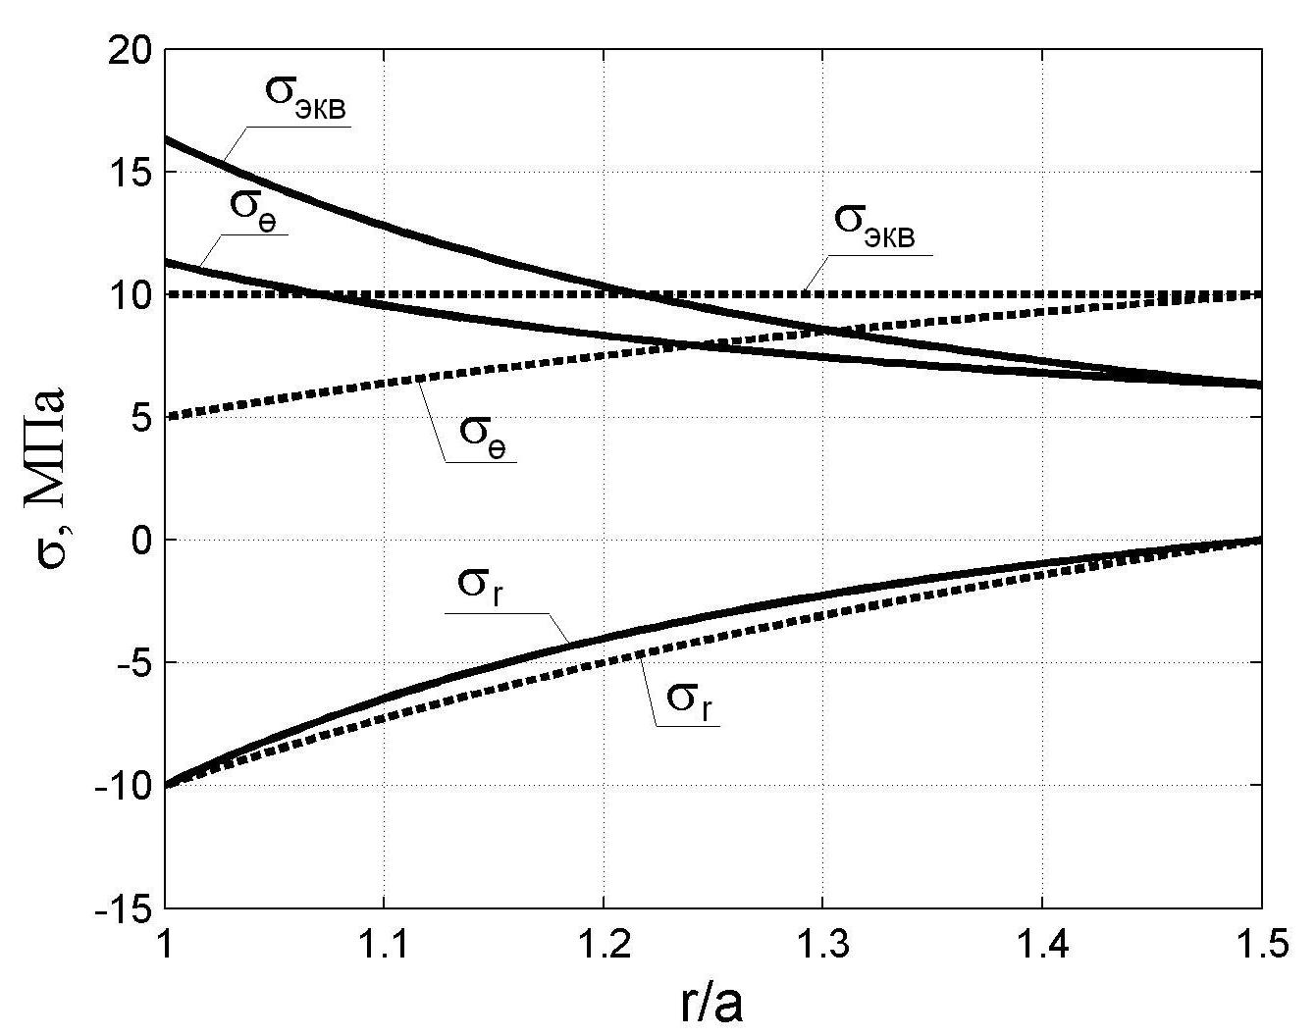  Рис.3. График изменения напряжений по толщине сферы.
Как видно из графиков, максимальные расчетные напряжения для неоднородной сферы при той же толщине уменьшились в 1.6 раза. График напряжений при переменном модуле упругости представляет собой прямую линию, что свидетельствует о правильности решения обратной задачи.
Литература:
- Андреев В.И. Потехин И.А. Оптимизация по прочности толстостенных оболочек: монография. М.:МГСУ, 2011. 86с.
- Андреев В.И. Некоторые задачи и методы механики неоднородных тел: монография. – М.: Издательство АСВ, 2002. – 288 с.
- Потехин И.А. Способ оптимизации конструкций на основе решения обратных задач теории упругости неоднородных тел. Дисс. канд. техн. наук. М., 2009. - 144 с.
- Andreev V.I. Minaeva A.S. Creation on the basis of the first theory of strength model equal stressed cylinder exposed to power and temperature loads. International Journal for Computational Civil and Structural Engineering. Volume 7, Issue 1, 2011. p. 71-75
- Андреев В.И., Булушев С.В. Оптимизация неоднородной толстостенной сферической оболочки, находящейся в температурном поле. Вестник МГСУ, 2012, №12, стр. 40-46.
- Andreev V.I. Optimization of thick-walled shells based on solutions of inverse problems of the elastic theory for inhomogeneous bodies. Computer Aided Optimum Design in Engineering XII (OPTI XII). WIT Press. 2012, p.189-201
- Чепурненко А.С., Андреев В.И., Языев Б.М. Построение модели равнопрочной многопролетной балки [Электронный ресурс] // «Инженерный вестник Дона», 2013, №1. – Режим доступа: http://ivdon.ru/magazine/archive/n1y2013/1571 (доступ свободный) – Загл. с экрана. – Яз. рус.
- Чепурненко А.С., Языев Б.М. Оптимизация формы поперечного сечения сжатых стержней из условия устойчивости//Научное обозрение. 2012. № 6. — С. 202-204.
- Чепурненко А.С., Андреев В.И., Языев Б.М. Построение модели равнонапряженного цилиндра на основе теории прочности Мора //Вестник МГСУ. №5 2013, с.56-61.
- Козельская М.Ю., Чепурненко А.С., Литвинов С.В. Применение метода Галёркина при расчете на устойчивость сжатых стержней с учетом ползучести [Электронный ресурс] // «Инженерный вестник Дона», 2013, №2. – Режим доступа: http://ivdon.ru/magazine/archive/n2y2013/1714 (доступ свободный) – Загл. с экрана. – Яз. рус.

